**DELOVNI LIST- RADLJE OB DRAVI**

1. Marenberški dvorec je bil nekoč grajska pristava. Po uničenju marenberškega gradu je postal sedež marenberške gospoščine.

V obliki katere črke je zgrajen dvorec? ___________________________________________________

Katerim dejavnostim je poslopje namenjeno danes?_________________________________________

So po tvojem mnenju te dejavnosti primerne za takšno stavbo?________________________________

1. Dvorec obdaja lep angleški park, ki je bil pred leti še večji. Opazuj park in ugotovi, zakaj ga imenujemo »angleški«!

________________________________________________________________________________________

Katero v Evropi zelo redko drevo raste v parku?__________________________________________________

Naštej drevesne in grmovne vrste, ki rastejo v parku! Pomagaj si z informativnimi tablicami.________________

________________________________________________________________________________________

__________________________________________________________________________________

1. Vzhodno od Dvorca se nahaja Kalvarija. Kaj prikazuje KALVARIJA? __________________________

________________________________________________________________________________________

Kalvarijo so dale postaviti redovnicei z bližnjega samostana. Sklepaj, kako so po tvojem mnenju redovnice prečkale prepad med samostanom in Kalvarijo!

__________________________________________________________________________________

Z vrha Kalvarije se odpira pogled na zahodni del Radelj. Kaj opaziš glede starosti zgradb?

_________________________________________________________________________________________

Katera dejavnost prevladuje v tem delu kraja?____________________________________________________

Katera poljedelska kultura je najbolj razširjena na Radeljskem polju?__________________________________

Katera reka je izoblikovala današnji relief?_______________________________________________________

Ali jo s tega mesta lahko vidimo?_______________________________________________________________

Imenuj dolino, v kateri so nastale Radlje ob Dravi!_________________________________________________

Katero hribovje obdaja dolino na severni in katero na južni strani?

* Na severni:______________________________________________
* Na južni:________________________________________________

1. Stojiš pred impozantnim poslopjem nekdanjega marenberškega dominikanskega samostana. Primerjaj današnji obseg stavbe in stavbo samostana iz 17. stoletja na spodnji sliki. Kaj opaziš?

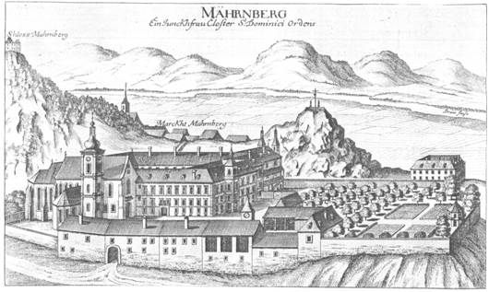

(vir:M. Jevšnik, Radlje nekoč in danes. Avtor: G.M.Vischer)

________________________________________________________________________________

________________________________________________________________________________

________________________________________________________________________________

________________________________________________________________________________

Poišči sončno uro na nekdanji upravni stavbi samostana. Proti kateri strani neba je obrnjena in zakaj?

__________________________________________________________________________________

__________________________________________________________________________________

Ali še deluje?___________________________________________

Opazuj Vischerjevo upodobitev samostana. Na sliko je narisal tudi del marenberškega trga.

Kakšno napako je naredil avtor?

__________________________________________________________________________________

__________________________________________________________________________________

Zakaj je po tvojem mnenju naredil to napako?

__________________________________________________________________________________

1. Gozdna in zgodovinska učna pot

Med potjo po učni poti si zapiši vse drevesne vrste, ki so evidentirane!

_____________________________________________________________________________________

_____________________________________________________________________________________

1. Stari grad

Sklepaj o primernosti lege gradu v srednjem veku!

______________________________________________________________________________________

Primerjaj današnjo razvalino gradu s spodnjima skicama, ki sta nastali pred okoli 70. leti. Kaj opaziš?

_______________________________________________________________________________________

_______________________________________________________________________________________

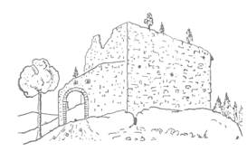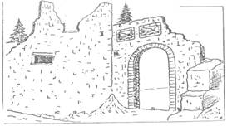

(vir: M.Jevšnik, Radlje nekoč in danes. Avtor: S.Hrovat)

Stari grad je idealna razgledna točka. Kakšne oblike naselje so Radlje? Zakaj so takšne oblike?

_______________________________________________________________________________________

________________________________________________________________________________________

Primerjaj velikost kraja danes in na spodnji skici iz novega veka in zapiši opažanja!

__________________________________________________________________________________________

__________________________________________________________________________________________

__________________________________________________________________________________________

